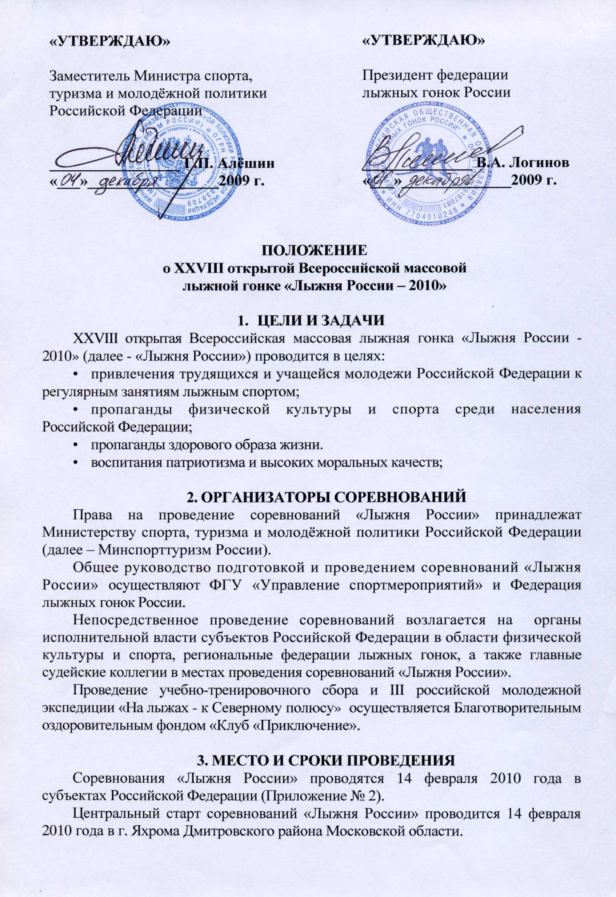
4. УЧАСТНИКИ И ПРОГРАММА СОРЕВНОВАНИЙ

Условия допуска к соревнованиям «Лыжня России»
К участию в соревнованиях «Лыжня России» допускаются жители Российской Федерации без ограничения возраста. Участники соревнований до 17 лет включительно допускаются только при наличии допуска врача, участники в возрасте от 18 лет и старше – при наличии допуска врача или личной подписи в карточке участника, подтверждающей персональную ответственность за свое здоровье.

Дистанции соревнований «Лыжня России - 2010»
- 5 км - юноши и девушки 1992 г.р. и младше;
- 10 км - мужчины и женщины 1991 г.р. и старше;
- 2014 м - VIP гонка.
По решению органов исполнительной власти субъектов Российской Федерации в области физической культуры и спорта и главных судейских коллегий в местах проведения соревнований «Лыжня России» могут выделяться дополнительные дистанции.
Программа соревнований
- 11:45 - церемония открытия
- 12:00 - старт гонки
- 15:00 - церемония награждения и закрытия

Победители и призеры соревнований «Лыжня России» 1992-1994 гг. рождения, достигшие 16 лет, могут подать заявку на участие в III российской молодежной экспедиции «На лыжах - к Северному полюсу» (Приложение №1).

5. НАГРАЖДЕНИЕ

Спортсмены, занявшие I - VI места на дистанциях 5 км, 10 км в возрастных группах – 1992 г.р. и младше (юноши и девушки) и 1991 г.р. и старше (мужчины и женщины), награждаются медалями, дипломами и памятными призами Минспорттуризма России.
Самый опытный (старший) спортсмен на дистанциях 10 км (мужчины, женщины), а также самая результативная семья (по сумме результатов на дистанциях), награждаются дипломами, медалями, памятными призами Минспорттуризма России. Самый юный участник на дистанции 5 км (10 км – Яхрома) (мальчики, девочки) награждается дипломами, медалями, памятными призами Минспорттуризма России.
Участникам и организаторам соревнований, членам Оргкомитетов, созданных в субъектах Российской Федерации, судейским бригадам и участникам VIP-гонки вручается сувенирная продукция.
Участники III российской молодежной экспедиции «На лыжах к Северному полюсу» награждаются дипломами и памятными призами Минспорттуризма России.

6. ОБЕСПЕЧЕНИЕ БЕЗОПАСНОСТИ УЧАСТНИКОВ И ЗРИТЕЛЕЙ

Места проведения соревнований определяются региональными федерациями лыжных гонок и органами исполнительной власти субъектов Российской Федерации в области физической культуры и спорта и должны отвечать требованиям соответствующих нормативных правовых актов, действующих на территории Российской Федерации по обеспечению общественного порядка и безопасности участников и зрителей.
Место проведения учебно-тренировочного сбора должно отвечать требованиям соответствующих нормативно правовых актов, действующих на территории Российской Федерации по обеспечению общественного порядка и безопасности участников и сопровождающих лиц, при наличии актов готовности объектов спорта к проведению мероприятий, утверждаемых в установленном порядке.
Безопасность участников III российской молодежной экспедиции «На лыжах - к Северному полюсу» обеспечивается экспедиционным центром «Полюс» Ассоциации полярников России и Благотворительным оздоровительным фондом «Клуб «Приключение». Ответственные исполнители по обеспечению безопасности учебно-тренировочного сбора и полярной экспедиции к Северному полюсу «Лыжня России»: директор Благотворительного оздоровительного фонда «Клуб «Приключение» - Д.И. Шпаро и руководитель проекта – А.П. Буслаков.

7. СТРАХОВАНИЕ УЧАСТНИКОВ

Страхование жизни и здоровья от несчастных случаев участников XXVIII открытой Всероссийской массовой лыжной гонки «Лыжня России - 2010» производится за счет средств Минспорттуризма России.
Участие в учебно-тренировочном сборе и III российской молодежной экспедиции «На лыжах – к Северному полюсу» осуществляется только при наличии договора (оригинала) о страховании: несчастных случаев, жизни и здоровья участников соревнований, который представляется в Мандатную комиссию.
Страхование участников учебно-тренировочного сбора и III российской молодежной экспедиции «На лыжах – к Северному полюсу» производится за счет средств командирующих организаций.

8. ФИНАНСОВЫЕ УСЛОВИЯ СОРЕВНОВАНИЙ

Минспорттуризм России и органы исполнительной власти субъектов Российской Федерации в области физической культуры и спорта обеспечивают долевое участие по финансированию соревнований «Лыжня России» по согласованию.
Финансирование соревнований осуществляется за счет средств федерального бюджета и в соответствии с Порядком финансирования и нормами расходов средств на проведение физкультурных мероприятий, включенных в Единый календарный план межрегиональных, всероссийских и международных физкультурных мероприятий и спортивных мероприятий, установленных Минспорттуризмом России на 2010 год.
Благотворительный оздоровительный фонд «Клуб «Приключение» обеспечивает расходы по финансированию учебно-тренировочного сбора и III российской молодежной экспедиции «На лыжах – к Северному полюсу».

9. ПОРЯДОК РАБОТЫ МАНДАТНОЙ КОМИССИИ
И ПОДАЧИ ЗАЯВОК

Мандатные комиссии в субъектах Российской Федерации работают с 9 по 14 февраля 2010 г. (время работы в период с 9 февраля по 13 февраля: 10.00-18.00, 14 февраля – с 8.30 до 11.00).
Участники соревнований представляют в мандатную комиссию следующие документы: паспорт или свидетельство о рождении, полис обязательного медицинского страхования, справку-допуск врача (для участников до 17 лет включительно), договор (оригинал) о страховании.
При прохождении мандатной комиссии участникам соревнований вручаются нагрудные номера и шапочки.
Мандатные комиссии проверяют подлинность документов, регистрирующихся участников, и по окончании соревнований осуществляют передачу информации о количестве зарегистрированных участников соревнований «Лыжня России» в ФГУ «Управление спортмероприятий» по адресу: 105064, Москва, улица Казакова, 18.
Заявки и анкеты для отбора на участие в учебно-тренировочном сборе и полярной экспедиции к Северному полюсу «Лыжня России» направляются до 24 февраля 2010 года в ФГУ «Управление спортмероприятий» по адресу: 105064, г. Москва, ул. Казакова, 18, тел/факс: 8 (499) 261-19-43, а также в Клуб «Приключение» по адресу: 101000, г. Москва, ул. Мясницкая, д. 13, стр. 18-18а, а/я «Северный полюс», тел: 8 (495) 960-21-28.
Форма заявки на участие в учебно-тренировочном сборе размещена на сайте Благотворительного оздоровительного фонда «Клуб «Приключение» www.shparo.ru.

Приложение №1

«УТВЕРЖДАЮ»
Директор Благотворительного
оздоровительного фонда
«Клуб «Приключение»

_________________Д.И. Шпаро
«___»____________2009 г.

ПОРЯДОК
организации и проведения III российской молодежной экспедиции «На лыжах - к Северному полюсу»

1. Цели и задачи
III российская молодежная экспедиция «На лыжах - к Северному полюсу» (далее - Экспедиция) проводится в целях:
- популяризации лыжного туризма среди молодежи;
- пропаганды здорового образа жизни;
- воспитания патриотизма и высоких моральных качеств;
- укрепления международного престижа России, как арктической державы.

2. Условия проведения
Экспедиция проводится в соответствии с Правилами по спортивному туризму, утвержденными Росспортом 28 марта 2008 года и Инструкцией по организации и проведению туристских походов, экспедиций и экскурсий с учащимися, воспитанниками и студентами Российской Федерации № 293 от 13 июля 1992 года.
Безопасность Экспедиции будет обеспечена с помощью находящихся на станции «Барнео» специалистов Экспедиционного центра «Полюс» Ассоциации полярников России, а также имеющимися в распоряжении двух вертолетов и другой необходимой техники, в соответствии с договором между Благотворительным оздоровительным фондом «Клуб «Приключение» и Ассоциацией полярников России № 20 от 5 февраля 2009 года.

3. Сроки и место проведения
Учебно-тренировочный сбор кандидатов на участие в Экспедиции пройдет в марте 2010 года в лагере «Большое Приключение» Республики Карелия.
Экспедиция проводится в форме лыжного похода по льдам Северного Ледовитого океана по маршруту от российской дрейфующей станции «Барнео» до точки географического Северного полюса в апреле 2010 года.
Конкретные сроки будут сообщены дополнительно.

4. Участники
В состав Экспедиции включаются юноши и девушки 1992 – 1994 гг. рождения, принявшие участие во всех этапах отбора и проявившие при этом достаточную психологическую, спортивную и туристскую подготовку.
Состав Экспедиции – 9 человек, в том числе 7 спортсменов и 2 руководителя. Среди 7 спортсменов могут быть юноши и девушки из коррекционных школ, детских домов и других государственных образовательных учреждений.
4.1. Требования к участникам:
- наличие опыта туристского похода I категории сложности в любом виде туризма;
- нотариально заверенное заявление родителей (опекунов) об их согласии на участие ребенка в учебно-тренировочном сборе в Республике Карелия и Экспедиции «Лыжня России»;
- свидетельство об участии в соревнованиях «Лыжня России» в субъекте;
- заполнение анкеты участника до 20 февраля 2010 г.
4.2. Процедура отбора участников:
- органы исполнительной власти субъектов Российской Федерации в области физической культуры и спорта направляют заявки, анкеты претендентов (не более 3-х человек от субъекта Российской Федерации) и копии протоколов соревнований «Лыжня России», проведенных в субъекте, в адрес жюри Экспедиции.
- жюри Экспедиции, рассмотрев поступившие заявки и копии протоколов соревнований «Лыжня России» в субъекте, 25 февраля 2010 года объявит список кандидатов (80 человек) для участия в учебно-тренировочных сборах в Республике Карелия, по завершению которых будут проведены: специальное медицинское обследование, психологическое тестирование и отбор 7 участников Экспедиции.

5. Программа подготовки и проведения Экспедиции
5.1. Этапы Экспедиции:
- региональный этап - январь-февраль 2010 г.
- учебно-тренировочный сбор – март 2010 г.
- поход на Северный полюс – апрель 2010 г.
5.2. Региональный этап.
Кандидат на участие в Экспедиции должен:
- заполнить анкету;
- ежедневно 1 час в день посвящать лыжной подготовке;
- не менее 1 часа в день заниматься теоретической подготовкой: уроки географии в школе, изучение истории родного края, истории освоения Арктики;
- принять участие в своем регионе в массовой лыжной гонке «Лыжня России» (14 февраля 2010 г.).
5.3. Учебно-тренировочный сбор.
В учебно-тренировочном сборе принимают участие победители регионального этапа в количестве 80 чел.

Учебно-тренировочный сбор проводится в Республике Карелия на базе лагеря «Большое Приключение» в марте 2010 г.
По окончании учебно-тренировочного сбора проводится углубленный медицинский осмотр и психологическое тестирование участников, на основании которого жюри Экспедиции определяет состав команды.
5.4. Поход на Северный полюс.
- тренировочный лыжный выход на станции «Барнео»;
- лыжный переход по маршруту: станция «Барнео» - Северный полюс.
- торжественная церемония на Северном полюсе.
Руководство командой будут осуществлять опытные путешественники, заслуженные мастера спорта Матвей Шпаро и Борис Смолин, которые в 2007-2008 г.г. осуществили рекордный переход к Северному полюсу в условиях полярной ночи и руководили первой экспедиции «Лыжня России – Северный полюс», состоявшейся в апреле 2008 года.

6. Подведение итогов и награждение
6.1. Участники учебно-тренировочного сбора награждаются соответствующими сертификатами и памятными призами Благотворительного оздоровительного фонда «Клуб «Приключение».
6.2. Участники Экспедиции награждаются дипломами и памятными призами Министерства спорта, туризма и молодежной политики Российской Федерации.
6.3. Участники Экспедиции, проявившие особое мужество и спортивную подготовку, награждаются специальными призами Благотворительного оздоровительного фонда «Клуб «Приключение».

7. Финансовые условия.
7.1. Оплата проезда участников учебно-тренировочного сбора в Москву и обратно и оплата путевки в лагерь «Большое Приключение» в Республике Карелия производится за счет средств командирующих организаций.
7.2. Экипировка и личное снаряжение, сертифицированное надлежащим образом, для участия в учебно-тренировочном сборе приобретаются за счет средств участников.
7.3. Оплата проезда участников Экспедиции в Москву и обратно производится за счет командирующих организаций.
7.4. Благотворительный оздоровительный фонд «Клуб «Приключение» обеспечивает финансирование Экспедиции «Лыжня России».

АНКЕТА
участника учебно-тренировочного сбора и III российской молодежной экспедиции «На лыжах – к Северному полюсу»

1. Фамилия, Имя, Отчество ____________________________________
2. Дата рождения ____________________________________________
3. Домашний адрес __________________________________________
4. Номер домашнего телефона (с указанием кода города) ____________________________________________________________
5. Фамилия, Имя, Отчество родителей (опекунов) ______________________________________________________________________________________________________________________________________________________________________________________________________
5. Наименование образовательного учреждения, в котором Вы учитесь, класс (курс)______________________________________________________________________________________________________________________________
6. Номер телефона образовательного учреждения (с указанием кода города) _________________________________________________________________
7. Фамилия, Имя, Отчество:
- директора (ректора) образовательного учреждения _________________________________________________________________
- классного руководителя (куратора) ____________________________________
- учителя (преподавателя) физической культуры ___________________________________________________________________________________________________________________________________
8. Какова Ваша спортивная подготовка и кто Вам будет помогать готовиться к лыжному походу на Северный полюс ______________________________________________________________________________________________________________________________________________________________________________________________________
9. Как в Вашем регионе проводится Всероссийская массовая лыжная гонка «Лыжня России» и что Вы знаете о физкультурных мероприятиях, посвященных Году молодежи, проводимых в Вашем регионе ________________________________________________________________________________________________________________________________________________________________________________________________________________________________________________________________________
10. Чем удивительна эта точка Земли – Северный полюс ______________________________________________________________________________________________________________________________________________________________________________________________________
11. Почему Вы хотите участвовать в лыжном походе на Северный полюс ______________________________________________________________________________________________________________________________________________________________________________________________________

12. Есть ли у Вас собственная большая мечта – «Ваш полюс»? Расскажите об этом.______________________________________________________________________________________________________________________________________________________________________________________________________________________________________________________________________________________________________________________________________
13. Представьте, что Вы отобраны в состав команды лыжного похода на Северный полюс. Придумайте свой дневник: что происходит с Вами, о чем Вы думаете, чего боитесь, какая природа Вас окружает, как Вы устраиваете ночлег, как готовите еду, как выбираете путь, кто Ваши товарищи, что Вы знаете о Ваших руководителях – Матвее Шпаро и Борисе Смолине? Ваш дневник должен быть не более трех страниц.

Ответы на вопросы следует присылать до 20 февраля 2010 г. по адресу:

101000 г. Москва, ул. Мясницкая, д. 13, стр. 18-18а, Клуб «Приключение», руководителю проекта А.П.Буслакову.

По e-mail: info@shparo.com, polus2009@gmail.com.
Телефон: (495) 960- 21- 28
Сайт: www.shparo.ru.

 |  | Приложение № 2
Список субъектов Российской Федерации, на территории которых пройдет XXVIII открытая Всероссийская массовая лыжная гонка «Лыжня России-2010»
№ | Субъект Российской Федерации | Место проведения | Кол-во участников (чел.)
1 | Республика Алтай | г. Горно-Алтайск | 2 000
2 | Республика Башкортостан | г. Уфа | 20 000
3 | Республика Бурятия | г. Улан-Удэ | 5 000
4 | Республика Карелия | г. Петрозаводск | 10 000
5 | Республика Коми | г. Сыктывкар | 14 000
6 | Республика Марий Эл | г. Йошкар-Ола | 15 000
7 | Республика Мордовия | г. Саранск | 15 000
8 | Республика Саха (Якутия) | г. Якутск | 10 000
9 | Республика Татарстан | г. Набережные Челны | 20 000
10 | Республика Тыва | г. Кызыл | 500
11 | Удмуртская Республика | г. Ижевск | 14 000
12 | Республика Хакасия | г. Абакан | 1 500
13 | Чувашская Республика | г. Чебоксары | 20 000
14 | Алтайский край | г. Барнаул | 12 000
15 | Забайкальский край | г. Чита | 10 000
16 | Камчатский край | г. Петропавловск-Камчатский | 6 500
17 | Красноярский край | г. Красноярск | 10 000
18 | Пермский край | г. Пермь | 15 000
19 | Приморский край | г. Арсеньев | 2 000
20 | Хабаровский край | г. Комсомольск-на-Амуре | 2 000
21 | Амурская область | г. Благовещенск | 3 500
22 | Архангельская область | г. Архангельск | 6 000
23 | Белгородская область | г. Белгород | 600
24 | Брянская область | г. Брянск | 7 000
25 | Владимирская область | г. Владимир | 5 000
26 | Волгоградская область | г. Волгоград | 3 000
27 | Вологодская область | г. Вологда | 4 000
28 | Воронежская область | г. Воронеж | 8 000
29 | Ивановская область | г. Иваново | 3 000
30 | Иркутская область | г. Иркутск | 10 000
31 | Калужская область | г. Калуга | 8 000
32 | Кемеровская область | г. Кемерово | 4 000
33 | Кировская область | г. Киров | 10 000
34 | Костромская область | г. Кострома | 2 500
35 | Курганская область | г. Курган | 2 500
36 | Курская область | г. Курск | 2 500
37 | Ленинградская область | г. Кириши | 10 000
38 | Липецкая область | п. Косыревка | 7 500
39 | Магаданская область | г. Магадан | 1 000
40 | Московская область | г. Яхрома | 25 000
41 | Мурманская область | г. Мурманск | 4000
42 | Нижегородская область | г. Нижний Новгород | 5 000
43 | Новгородская область | г. Великий Новгород | 4 000
44 | Новосибирская область | г. Новосибирск | 10 000
45 | Омская область | г. Омск | 7 000
46 | Оренбургская область | г. Оренбург | 7 000
47 | Орловская область | г. Орел | 1 500
48 | Пензенская область | г. Заречный | 2 000
49 | Псковская область | г. Остров | 3 500
50 | Ростовская область | г. Батайск | 3 000
51 | Рязанская область | г. Рязань | 10 000
52 | Самарская область | г. Самара | 10 000
53 | Саратовская область | р.п. Базарный Карабулак | 9 000
54 | Сахалинская область | г. Анива | 1 000
55 | Свердловская область | г. Екатеринбург | 15 000
56 | Смоленская область | г. Смоленск | 5 000
57 | Тамбовская область | г. Тамбов | 3 500
58 | Тверская область | г. Тверь | 15 000
59 | Томская область | г. Томск | 3 000
60 | Тульская область | г. Тула | 2 500
61 | Тюменская область | г. Тюмень | 14 000
62 | Ульяновская область | г. Ульяновск | 3 000
63 | Челябинская область | г. Челябинск | 15 000
64 | Ярославская область | г. Ярославль | 5 000
65 | г. Москва | г. Химки | 7 000
66 | г. Санкт-Петербург | г. Санкт-Петербург | 20 000
67 | Еврейская автономная область | г. Биробиджан | 400
68 | Ханты-Мансийский автономный округ - Югра | г. Ханты-Мансийск | 5 000
69 | Ямало-Ненецкий автономный округ | г. Новый Уренгой | 2 000
 |  | Итого: | 520 000

